1. **Proceso 7: Gestionar Personal**
   1. **Ficha de Proceso**

|  |  |  |  |
| --- | --- | --- | --- |
| **Número o código**  **de proceso** | PROC-007 | **Proceso** | Gestionar personal |
|  |  | **Responsable** | Administrador |
| **Objetivo / Propósito** | Ingreso al sistema para asi poder ingresar datos de personal nuevo, editarlo, desactivarlo y eliminarlo para poder obtener un información detallada de cada empleado. |  |  |
| **Frecuencia** | Este proceso se realiza cada vez que ingrese un nuevo empleado. |  |  |

|  |  |  |  |
| --- | --- | --- | --- |
| **Identificador** | **Actividad** | **Datos de Entrada** | **Datos de Salida** |
| 1 | Solicitar acceso al sistema | Información de usuario y clave | Acceso a la cuenta |
| 2 | Ingresar personal nuevo | Información del nuevo empleado | Ficha del empleado |
| 3 | Registro de cumplimiento de datos | Modificaciones de empleado solicitado | Ficha modificada del empleado |
| 4 | Finalizar ficha del empleado | Información del empleado | Ficha del empelado |

* 1. **Diagrama del Proceso**

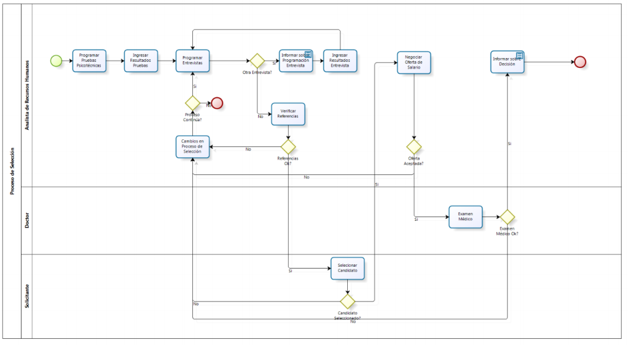

* 1. **Descripción de Actividades**

A continuación, se procederá a describir las actividades, el rol que realiza la cada una de ellas y el tipo a la que pertenecen.

|  |  |  |  |  |
| --- | --- | --- | --- | --- |
| **ID** | **Actividad** | **Descripción** | **Rol** | **Tipo** |
| 1 | Solicitar acceso al sistema | El administrador accede al sistema en la ruta de gestión de personal con usuario y contraseña previa. | Administrador. | Manual |
| 2 | Ingresar personal nuevo | El administrador mediante oferta de trabajo contrata a un nuevo empleado y pasa a detallar sus datos. | Administrador. | Manual |
| 3 | Registro de cumplimiento de datos | El administrador corrobora los datos de los empleados en cada nuevo ingreso de personal para asi poder tener una información actualizada. | Administrador. | Sistema |
| 4 | Finalizar ficha del empleado | El administrador termina con el llenado de las fichas a modificar o eliminar para luego cerrarlas. | Administrador. | Manual |